**Промежуточная аттестация по литературному чтению 2 класс**

**2024/2025 учебный год**

ученика (цы) 2 ___ класса __________________________________

**Вариант 1**

**Прочитай текст.**

**Петух да собака.**

Жил старичок со старушкой, и жили они в боль­шой бедности. Всей живности у них только и было, что петух и собака, да и тех плохо кормили. Вот со­бака и говорит петуху:

- Давай, брат Петька, уйдём в лес: здесь нам жи­тье плохое.

- Уйдём, - говорит петух, - хуже не будет.

Вот и пошли они, куда глаза глядят. Пробродили целый день; стало смеркаться - пора на ночлег при­ставать. Сошли они с дороги в лес и выбрали боль­шое дуплистое дерево. Петух взлетел на сук, собака залезла в дупло и - заснули.

Утром, только что заря стала заниматься, петух и закричал: «Ку-ку-ре-ку!» Услыхала петуха лиса; захотелось ей петушьим мясом полакомиться. Вот она подошла к дереву и стала петуха расхваливать:

- Вот петух так петух! Такой птицы я никогда не видывала: и перышки-то, какие красивые, и гребень-то, какой красный, и голос-то какой звонкий! Слети ко мне, красавчик.

- А за каким делом? - спрашивает петух.

- Пойдём ко мне в гости: у меня сегодня новоселье, и про тебя много горошку припасено.

- Хорошо, - говорит петух, - только мне одно­му идти никак нельзя: со мной товарищ.

«Вот какое счастье привалило! - подумала лиса. - Вместо одного петуха будет два».

- Где же твой товарищ? - спрашивает она.- Я и его в гости позову.

- Там, в дупле ночует, - отвечает петух.

Лиса кинулась в дупло, а собака её за морду - ­цап!.. Еле лиса ноги унесла.

*( В обработке К.Ушинского)*

**Основная часть**

А1.К какому жанру относится это произве­дение?

а) сказка

б) рассказ

в) стихотворение

А2.Сколько главных персонажей в этом тексте?

а) 2 б) 3 в) 4

А3.Почему собака и петух оказались в лесу?

а) пошли в лес и заблудились

б) прятались в лесу

в) ушли из-за плохого житья

А4. Какое значение имеет выражение **идти куда глаза глядят**?

а) идти в неопределённом направлении

б) идти в лес

в) идти только прямо

А5. Где на ночлег устроилась собака?

а) залезла в дупло

б) забралась на сук

в) спряталась под кустом

А6. С какой целью лиса стала хвалить петуха?

а) хотела порадовать петуха

б) хотела подружиться с петухом

в) хотела съесть петуха

А7. Чему обрадовалась лиса во время разговора с петухом?

а) петух согласился пойти к лисе один

б) вместо одного петуха будет два

в) петух поблагодарил лису за её гостепри­имство

А8. Что высмеивается в этой сказке?

а) грубость

б) жадность

в) упрямство

**Часть В**

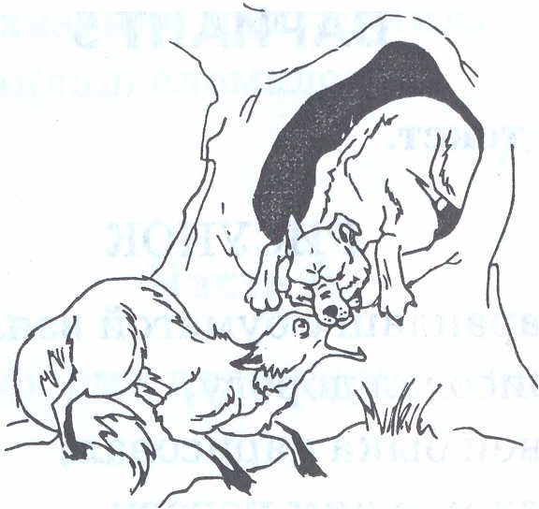В1. Найди в тексте и выпиши слова, которыми лиса расхваливает петуха.

__________________________________________________________________________________________________________________________________________

В2.Отметь все слова, характеризующие петуха из данного произведения.

а) умный

б) глупый

в) доверчивый

г) находчивый

д) трусливый

е) грубый

В3. Выпиши из текста слова, которые определя­ют наступление вечера и наступление утра.

**________________________________________________________________________________________________________________________________________**

В4. Kaкой показана лиса в этом произведении? 3апиши 2-3 слова.

**_______________________________________________________________________________________________________________________________________**

В5. Укажи последовательность событий в тексте.

_ Лиса наказана

_ Решение собаки и петуха покинуть деда и бабу

_ Разговор петуха и лисы

_ Ночлег в лесу